分类招生考试校考缴费及考试预约操作说明

需先完成缴费方可进行考试预约
考试安排：
考生范围 | 考试时间 | 预约及缴费时间 | 准考证查询时间
第一志愿报考播音与主持、戏剧影视表演、音乐表演专业考生 | 5月5日 | 4月28日-29日23:59  该部分考生需同时预约笔试和面试 | 4月30日10:00
第一志愿报考其他专业考生 | 5月6日-8日 | 缴费时间：4月28日-5月2日23:59  预约考试时间：4月30日-5月2日23:59 | 5月3日  10:00
注： | 1.考试预约、缴费、准考证查询均通过安徽新闻出版职业技术学院微信公众号办理  2.考生请根据自身情况合理安排自己的考试时间
缴费及预约流程
第一步：点击微信右上角“+”添加朋友后在公众号中搜索“安徽新闻出版职业技术学院”，点击关注。
第二步：进入微信公众号，点击页面下部的2023招生，选择考试缴费，进入“校园支付平台”。

第三步：在校园手机支付平台中输入身份证号码、初始密码和验证码，初始密码为ahxw@身份证后六位（尾号是X的，需小写），点击登录，进入界面后要按照要求修改密码并重新登录系统。

第四步：进入系统后选择考试年度，点击“2023年春”，进入缴费界面。

第五步：核对姓名、身份证号和缴费金额无误后勾选左上角的“收费项目”点击缴费后完成支付。（我校分类考生招生报名考试收费按照安徽省物价局核定标准执行，每生120元，缴费成功后无论是否参加我院校考，所有缴纳费用不予退还）
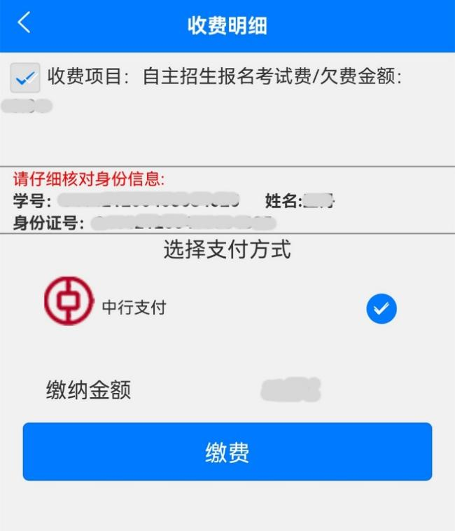

第六步：预约考试时间和准考证查询（在预约时间内缴费的同学，需缴费成功5分钟后方可预约考试时间）。进入微信公众号，点击页面下部的2023招生，选择预约考试，进入考试预约登录界面，使用身份证号和身份证后六位（尾号是X的，需大写）作为账户和密码完成登录后进入预约界面。
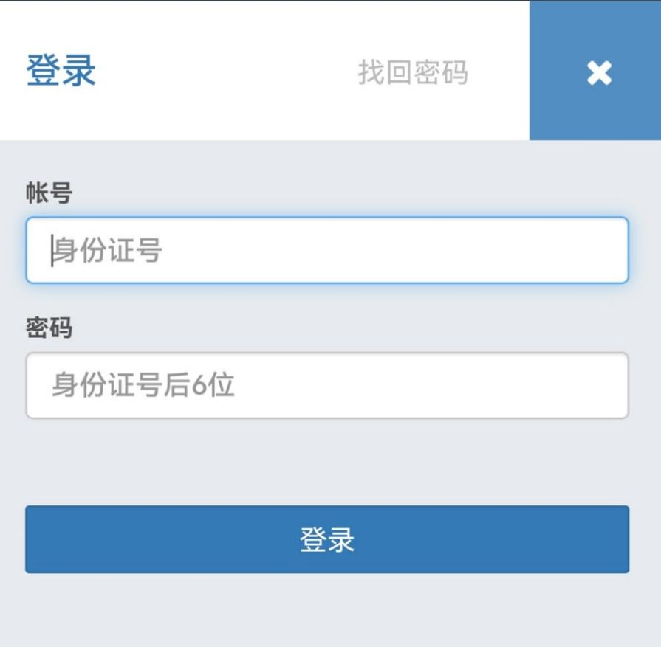

第七步：点击“选考试时间”，选择具体考试时间段，点击保存，系统显示“操作成功”，完成考试预约。
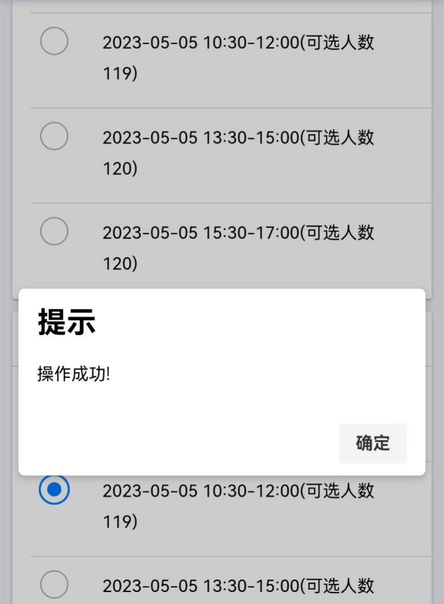

第八步：如果需要更改预约时间，需在考试预约日期截止前按照第七步重复操作，更新预约时间即可。
第九步：准考证查询。（预约5号考试的考生请于4月30日10:00后查询，预约6-8号考试的考生请于5月3日10:00后查询）进入微信公众号，点击页面下部的2023招生，选择预约考试，进入考试预约登录界面，使用身份证号和身份证后六位（尾号是X的，需大写）作为账户和密码完成登录后进入预约界面。点击准考证，即可查看电子准考证。校考时需持身份证和电子准考证（无需打印）。
